Электрооборудование автомобиля
Содержание

Раздел Страница
Функции и модификации ETACS 3
Входные и выходные сигналы 5
Временная задержка выключения плафона освещения салона 6
Управление очистителем ветрового стекла 7
Система дистанционного управления замками дверей 8
Противоугонная система 9
Входные и выходные сигналы противоугонной системы 10
Элементы противоугонной системы 11
Включение/выключение противоугонной системы 12
Сохранение кода в системе дистанционного управления замками дверей 14
Пример сохранения кода в системе дистанционного управления замками дверей 15
От системы ETACS к контроллеру автомобиля 16
Новая Optima (Magentis): характеристики контроллера автомобиля 17
Таблица функций: MS и MG 18
Контроллер автомобиля модели GH 19
Таблица функций модели GH 20
Обслуживание и диагностика неисправностей 21
Диагностическое дерево 22

Функции и модификации ETACS
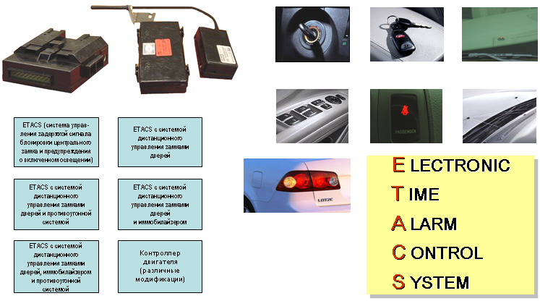
ETACS — это сигнальная система управления временной задержкой и сигнализацией, выполняющая следующие функции:
• задержка выключения плафона освещения салона;
• подсветка замка зажигания;
• предупреждение об оставленном в замке ключе зажигания;
• центральный замок;
• автоматическое запирание дверей в зависимости от скорости автомобиля;
• автоматическое отпирание дверей по сигналу извлечения ключа из замка зажигания или сигналу удара;
• дистанционное управление замками дверей;
• противоугонная система;
• реле времени электростеклоподъемников;
• предупреждение о непристегнутых ремнях безопасности;
• предупреждение о невыключенном стояночном тормозе;
• управление стеклоочистителями и стеклоомывателями;
• регулирование частоты работы очистителей ветрового стекла в прерывистом режиме в зависимости от скорости автомобиля;
• управление продолжительностью включения обогревателя стекла и обогрева наружных зеркал заднего вида;
• автоматическое выключение габаритных огней и фар;
• другие (в зависимости от автомобиля).
Это только примеры возможных функций системы ETACS, в зависимости от рынка сбыта и комплектации автомобиля функции могут различаться. Набор функций системы зависит от конкретного автомобиля и рынка сбыта. Существует несколько модификаций системы: модификация системы ETACS с базовыми функциями, система ETACS с системой дистанционного управления замками дверей и противоугонной системой, а также последняя модификация, функции которой объединены в контроллере автомобиля. Модификация системы и ее функции указаны в Руководстве по ремонту и, возможно, в Руководстве по эксплуатации. Несмотря на общую для иммобилайзера и системы дистанционного управления замками дверей процедуру сохранения кода, иммобилайзер представляет собой независимую систему и, следовательно, описывается отдельно.

Входные и выходные сигналы
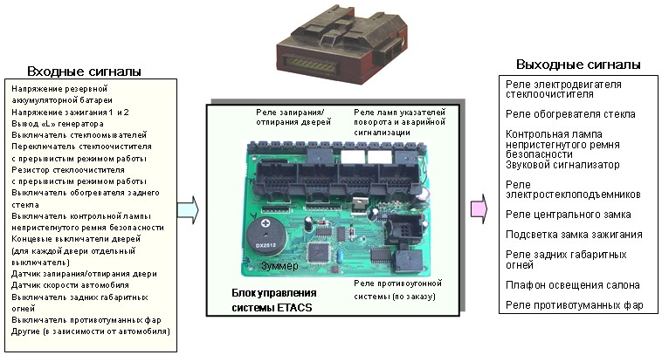
Давайте рассмотрим сначала входные сигналы. Для запоминания данных в систему подается напряжение резервной аккумуляторной батареи. Система ETACS запитывается напряжением зажигания 1 и 2. Это является сигналом для включения системы. Сигнал с вывода «L» генератора представляет собой входной сигнал напряжения зарядки, необходимый для включения обогревателя, но только если напряжение больше 10 В. Входной сигнал выключателя стеклоомывателя используется для включения омывателя, сигнал включения прерывистого режима работы стеклоочистителей и резистора стеклоочистителей — для включения стеклоочистителей и регулировки частоты перемещения щеток. По сигналу соответствующего выключателя включается обогреватель заднего стекла. Выключатель контрольной лампы непристегнутого ремня безопасности определяет, пристегнут ремень или нет. По сигналам концевых выключателей дверей включается плафон освещения салона и противоугонная система (если установлена). Датчик запирания/отпирания необходим для задействования центрального замка. Сигнал скорости движения автомобиля используется для управления функциями, для работы которых необходим сигнал скорости автомобиля, например запирание дверей при определенной скорости или частота работы стеклоочистителя ветрового стекла в прерывистом режиме в зависимости от скорости. Выключатели габаритных огней и противотуманных фар используются для включения соответствующих ламп, а также обеспечивают работу функций, как, например, сопроводительное наружное освещение (фары остаются включенными в течение определенного промежутка времени, что позволяет владельцу автомобиля дойти до двери дома по освещенной дороге). В зависимости от автомобиля в систему ETACS могут поступать сигналы от большего количества устройств для обеспечения работы соответствующих функций. Большинство входящих сигналов поступают в виде падения напряжения в цепи.

Для примера рассмотрим функцию временной задержки выключения плафона освещения салона. Выходные сигналы поступают на реле, которые задействуют соответствующие системы: стеклоочистители, обогреватель, электростеклоподъемники, центральный замок, габаритные огни, плафон освещения салона, противотуманные фары и др. Другие выходные сигналы необходимы, в частности, для включения подсветки замка зажигания, контрольной лампы непристегнутого ремня безопасности, звукового сигнализатора о невыключенном наружном освещении или оставленном в замке зажигания ключе при открытой двери.

Временная задержка выключения плафона освещения салона
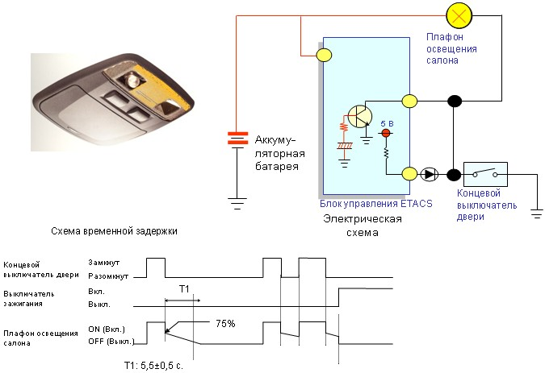
Для примера рассмотрим работу функции временной задержки выключения плафона освещения салона, которая описана в Руководстве по ремонту. Принцип действия: когда контакт концевого выключателя двери замкнут, напряжение падает, блок управления ETACS определяет, что дверь открыта, и включает плафон освещения салона. При замкнутом контакте соединение с «массой» обеспечивается через концевой выключатель. Когда дверь закрыта, контакт концевого выключателя двери размыкается, а соединение с «массой» обеспечивается через цепь выключателя плафона. В цепь выключателя включен транзистор со специальной цепью базы, выполненной на резисторе и конденсаторе. Такая схема обеспечивает первоначальное снижение силы тока на 75% и последующее постепенное снижение силы тока за счет зарядки конденсатора в цепи базы. После полной зарядки конденсатора транзистор выключается. Это наглядно показано на схеме временной задержки.

Управление очистителем ветрового стекла
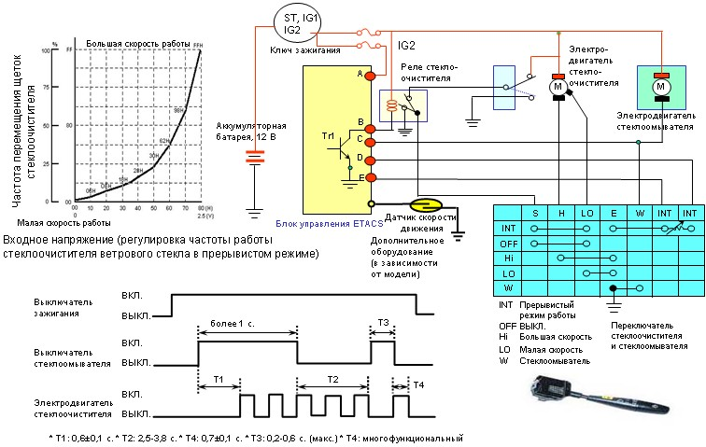
Еще одним примером систем, повышающих комфорт, является система управления стеклоочистителями. На временной диаграмме видно, что при включенном зажигании и включении стеклоомывателя не менее чем на 1 секунду электродвигатель стеклоочистителя срабатывает пять раз. При включении стеклоомывателя менее чем на 1 секунду стеклоочиститель срабатывает только один раз. На верхней левой временной диаграмме видно, что частота работы стеклоочистителя ветрового стекла в прерывистом режиме устанавливается переключателем с ручной настройкой через переменный резистор, на некоторых моделях устанавливается стеклоочиститель, скорость работы которого регулируется автоматически в зависимости от скорости движения автомобиля (по сигналу датчика скорости).

Система дистанционного управления замками дверей
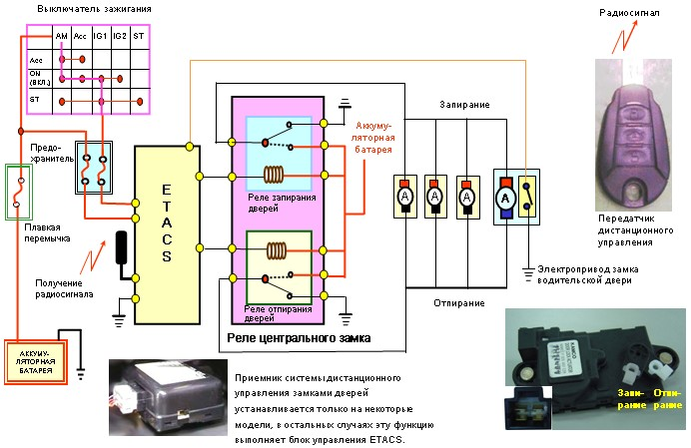
Другой важной системой является система дистанционного управления замками дверей. Данная система позволяет задействовать центральный замок с расстояния около 10 метров с помощью дистанционного управления. При нажатии на кнопку отпирания или запирания на передатчике дистанционного управления в расположенный в автомобиле приемник посылается кодированный радиосигнал. Приемник может быть встроен в систему ETACS или выполнен как отдельный узел. Устройство системы описано в разделе «Противоугонная система», так как оно аналогично для системы, как с противоугонной системой, так и без нее. В сигнале закодирован код, который проверяется приемником. Если код действителен, в электроприводы центрального замка посылается сигнал отпирания или запирания дверей. Передатчики дистанционного управления некоторых моделей могут иметь отдельные кнопки для открывания крышки багажника.

Противоугонная система
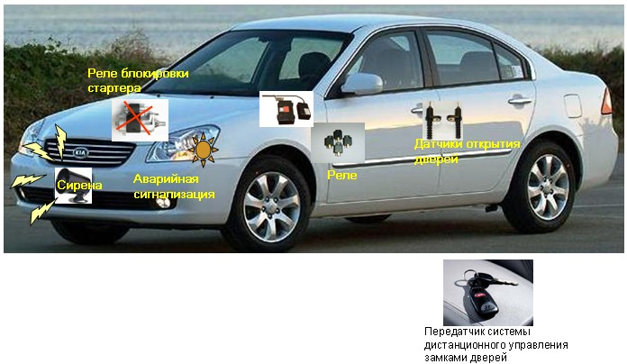
Часто система дистанционного управления замками дверей устанавливается вместе с противоугонной системой. Противоугонная система предупреждает об открытии дверей автомобиля без соответствующего кода. В этом случае включается сирена, указатели поворота включаются в режиме аварийной сигнализации, а также блокируется стартер.

Входные и выходные сигналы противоугонной системы
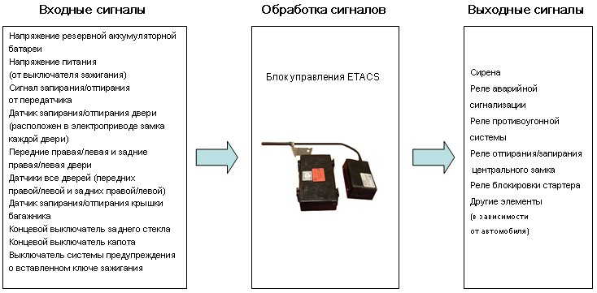
Входные и выходные сигналы противоугонной системы: напряжение резервной аккумуляторной батареи для работы системы при выключенном зажигании, напряжение питания через замок зажигания для определения того, включено ли зажигание или нет, сигнал отпирания или запирания с передатчика дистанционного управления, сигнал датчиков отпирания/запирания дверей, расположенных в электроприводах замков дверей, сигналы датчиков открытия дверей, сигнал датчика отпирания/запирания крышки багажника, концевых выключателей капота и крышки багажника, концевой выключатель заднего стекла (если стекло можно опустить отдельно) и сигнал выключателя системы предупреждения о вставленном ключе зажигания.
Система посылает сигналы на следующие элементы: сирена, реле аварийной сигнализации, реле противоугонной системы, реле блокировки стартера и реле отпирания/запирания центрального замка.

Элементы противоугонной системы
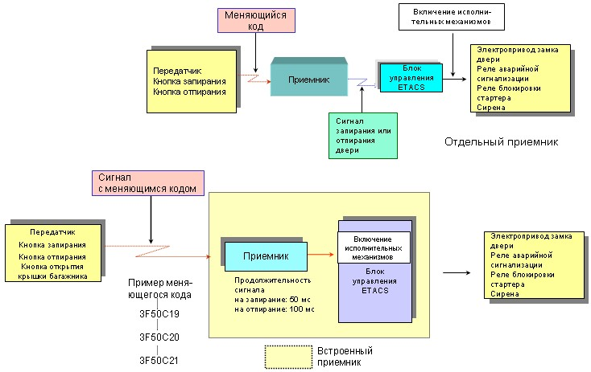
Как говорилось ранее, существуют две модификации системы: с отдельным и встроенным приемником. Принцип их работы аналогичен. После нажатия соответствующей кнопки на передатчик посылается сигнал: отпирания или запирания дверей или открытия крышки багажника. Помимо указанной информации в сигнале содержится идентификационный код. По нему приемник определяет, что сигнал послан с зарегистрированного для данного автомобиля передатчика. Во избежание записи кода и использования его для отпирания дверей в системе используется меняющийся код. Меняющийся код — это код, каждый раз отличающийся от предыдущего. Код рассчитывается системой по специальной методике: передатчик посылает новый код, а приемник его опознает. При необходимости использования нового передатчика его сначала надо зарегистрировать в системе. Как указывалось ранее, в системе можно зарегистрировать не более двух передатчиков. При регистрации третьего передатчика он займет место зарегистрированного ранее. Процедура регистрации передатчиков описывается дальше, но ее основной принцип аналогичен для всех модификаций, как с противоугонной системой, так и без нее.

Включение/выключение противоугонной системы
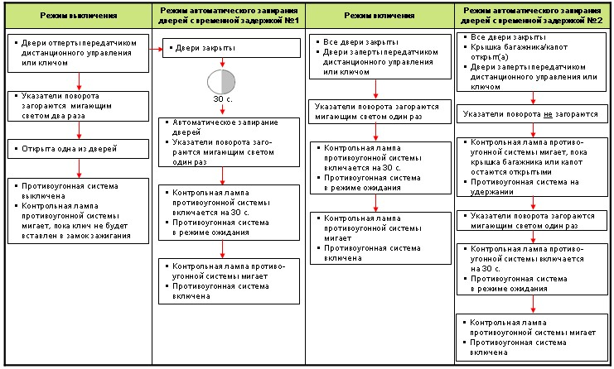
Из блок-схемы видно, что система имеет не только режимы включения и выключения, но и в зависимости от условий открытия дверей и крышки багажника два режима автоматического запирания с временной задержкой. В качестве примера приведена противоугонная система модели GH.

Выключение системы
Противоугонная система выключается нажатием кнопки отпирания двери или крышки багажника на передатчике дистанционного управления или открытии двери ключом. При выключении противоугонной системы указатели поворота два раза загораются мигающим светом.
Примечание: для выключения противоугонной системы при отпирании двери ключом необходимо произвести соответствующие настройки системы, описанные в разделе «Техническое обслуживание и диагностика».

Режим автоматического запирания дверей с временной задержкой № 1
Если после отпирания ни одна из дверей не открывается в течение 30 секунд, все двери автоматически запираются, противоугонная система переходит в режим ожидания, контрольная лампа системы мигает в течение 30 секунд. При автоматическом запирании дверей указатели поворота загораются мигающим светом один раз. По истечении следующих 30 секунд контрольная лампа противоугонной системы мигает, и система включается.
Примечание: Если при нахождении противоугонной системы в режиме ожидания открывается одна из дверей, противоугонная система не срабатывает.

Режим включения
При запирании всех закрытых дверей нажатием кнопки запирания передатчика дистанционного управления или ключом указатели поворота загораются мигающим светом один раз. Контрольная лампа противоугонной системы мигает до тех пор, пока в замок зажигания не будет вставлен ключ. Если ни одна из дверей не открывается в течение 30 секунд, система переходит в режим автоматического запирания с временной задержкой № 1.

Режим автоматического запирания дверей с временной задержкой № 2.
Если при всех закрытых дверях и открытом капоте и/или крышке багажника двери запираются с помощью передатчика дистанционного управления или ключа, система переходит в режим автоматического запирания с временной задержкой № 2. В этом случае при запирании дверей указатели поворота не мигают. Система переходит в режим удержания. Контрольная лампа противоугонной системы мигает до закрытия капота или крышки багажника. После закрытия капота или багажника указатели поворота загораются мигающим светом один раз. Противоугонная система переходит в режим ожидания на 30 секунд, а контрольная лампа система горит постоянным светом. По истечении 30 секунд система включается, контрольная лампа начинает мигать.

Сохранение кода в системе дистанционного управления замками дверей
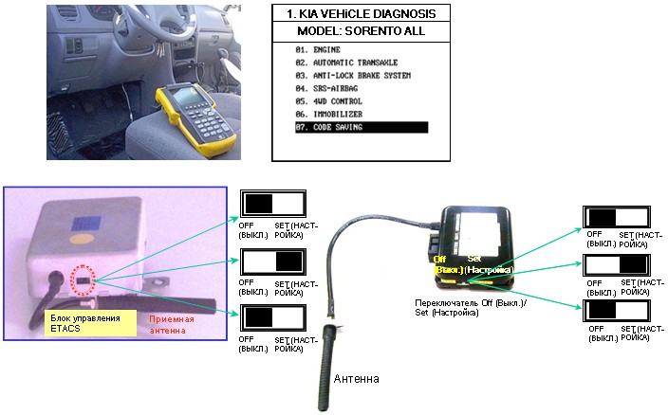
Во избежание отпирания дверей и отключения противоугонной системы автомобиля посторонним передатчиком передатчики необходимо зарегистрировать. Существует два основных способа сохранения кода. Одним из них является использование переключателя off/set приемника противоугонной системы или блока управления системы ETACS для переключения системы в режим регистрации кода. Затем можно приступить к регистрации передатчика дистанционного управления, нажимая на его кнопки определенным образом. Обычно кнопка передатчика нажимается один раз, а затем еще два раза. Способ использования переключателя зависит от того, оснащен автомобиль иммобилайзером или нет. Второй способ заключается в использовании для регистрации кода диагностического прибора Hi-scan Pro или GDS. В некоторых случаях необходимо воспользоваться переходником для сохранения кода. Следует иметь в виду, что можно зарегистрировать не более двух передатчиков.

Пример сохранения кода в системе дистанционного управления замками дверей
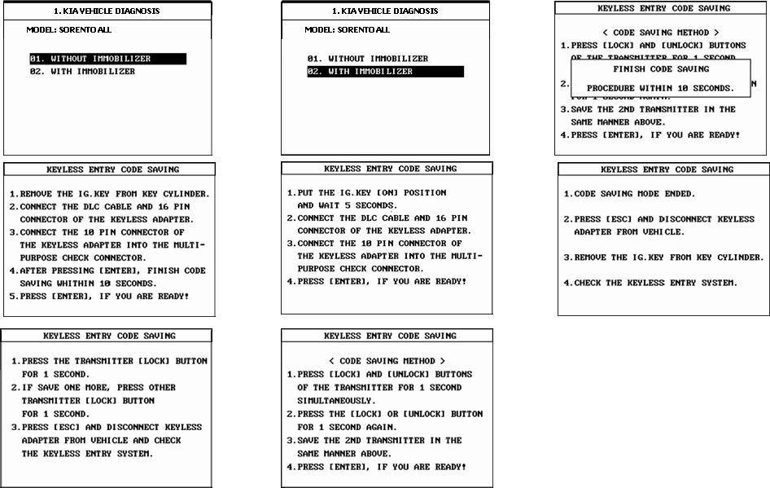
Даже при использовании диагностического прибора Hi-scan Pro порядок сохранения кода отличается для моделей с иммобилайзером и без него. Сначала необходимо выбрать соответствующий пункт меню, а затем следовать указаниям на дисплее прибора.

От системы ETACS к контроллеру автомобиля
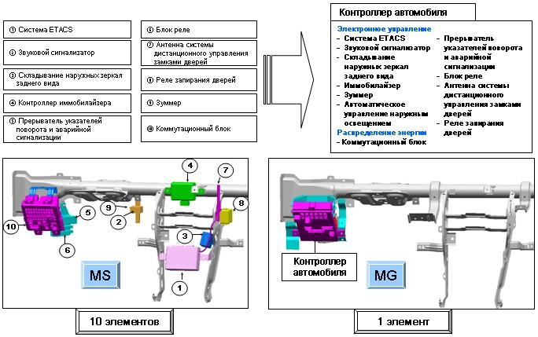
На последних моделях компании все функции системы ETACS переданы контроллеру автомобиля. Основное отличие заключается в большем объединении функций и элементов. В качестве примера можно привести систему модели MS, где все заключено в одном блоке — контроллере автомобиля. В некоторых моделях система включает в себя больше элементов. Например, иммобилайзер обычно не является частью контроллера автомобиля. Однако по сравнению с системой ETACS в нем гораздо меньше элементов.

Новая Optima (Magentis): характеристики контроллера автомобиля
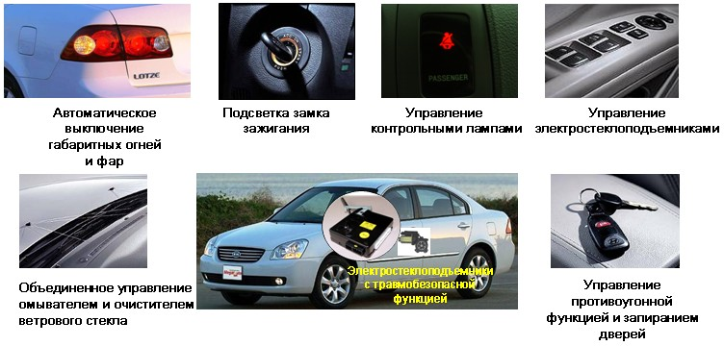
Контроллер автомобиля управляет работой различных функций, повышающих комфорт водителя. Им могут оснащаться разные автомобили. Принципы работы этих функций и возможные неисправности хорошо известны. Контроллер управляет электрооборудованием автомобиля. Контроллер автомобиля управляет такими новыми функциями, как предупреждение о непристегнутом ремне безопасности водителя, предупреждение о необходимости пристегнуться ремнем безопасности, управление обогревом ветрового стекла и контрольной лампой противоугонной системы. С помощью сканера Hi-Scan Pro Scan Tool можно считать текущие данные и диагностические коды неисправностей. Кроме того, можно проверить и настроить систему по желанию водителя. В качестве примера рассмотрена модель MG с травмобезопасными электростеклоподъемниками с функцией автоматического подъема стекол. После отключения аккумуляторной батареи функция автоматического подъема стекол перестает работать. Для восстановления ее работоспособности требуется выполнить инициализацию.

Инициализация травмобезопасных электростеклоподъемников
Травмобезопасные электростеклоподъемники требуется инициализировать, если аккумуляторная батарея была отключена более чем на 5 минут.
Поднять опущенное стекло и удерживать переключатель в течение более 0,2 секунды после того, как стекло поднимется в крайнее верхнее положение.

Работа электростеклоподъемника до инициализации
Функция автоматического подъема не работает

Примечание
Инициализация травмобезопасных стеклоподъемников невозможна при следующих условиях:
➢ электростеклоподъемник в положении защемления;
➢ при удержании переключателя автоматического подъема, когда стекло поднимется в крайнее верхнее положение.

Таблица функций: MS и MG
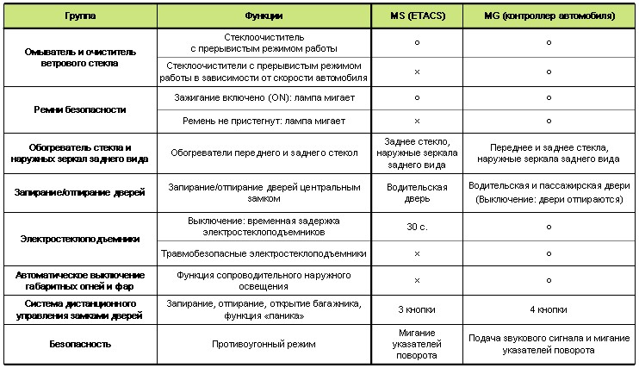
В таблице указаны все функции контроллера автомобиля модели MG. Как видно из таблицы, не все функции являются стандартными.

Контроллер автомобиля модели GH
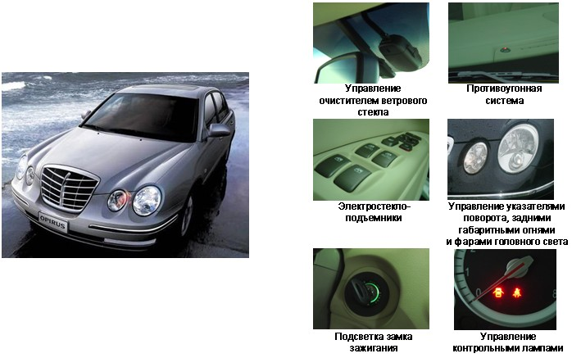
GH — флагманская модель линейки компании, поэтому для нее предлагается гораздо больше функций контроллера автомобиля, некоторые из них предлагаются впервые: предупреждение о необходимости пристегнуться ремнем безопасности водительского/ пассажирского сидений, управление указателями поворота и фарами головного света, управление задними электростеклоподъемниками. На следующей странице приведена таблица с полным перечнем функций.

Таблица функций модели GH
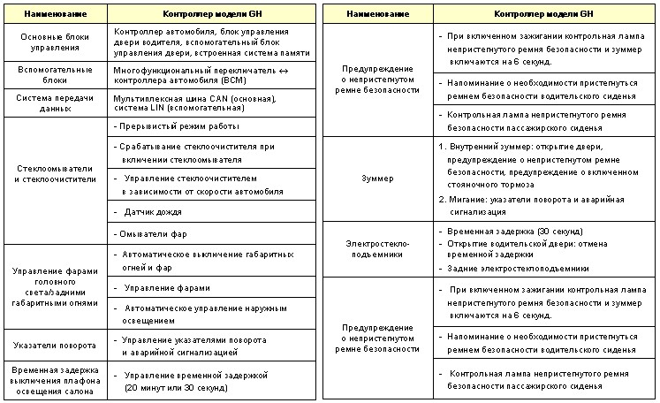
В таблице указаны все возможные функции контроллера автомобиля модели GH.

Обслуживание и диагностика неисправностей
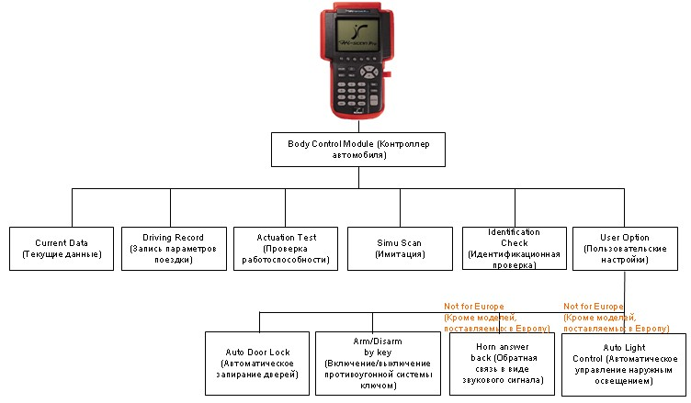
Контроллеры автомобиля (BCM) последних моделей можно продиагностировать с помощью сканера Hi-scan Pro. Входные и выходные сигналы ВСМ можно просмотреть в пункте «Текущие данные». Некоторые функции можно настроить по желанию владельца. К ним относятся:

Horn answer back (Обратная связь в виде звукового сигнала)
Данная функция не предлагается для моделей, поставляемых в Европу.

Arm/Disarm by key (Включение/выключение противоугонной системы ключом)
Благодаря этой функции противоугонную систему можно включать и выключать, запирая и отпирая двери.
Примечание: по умолчанию данная функция отключена.

Auto door lock (Автоматическое запирание дверей)
Данную функцию можно включить или отключить с помощью сканера Hi-Scan Pro. Кроме того, можно установить скорость автомобиля, при которой будет задействована данная функция. Возможны следующие значения скорости:
20 км/ч, 25 км/ч, 30 км/ч, 35 км/ч, 40 км/ч.

Auto Light Control (Автоматическое управление наружным освещением)
Данная функция не предлагается для моделей, поставляемых в Европу.

Диагностическое дерево
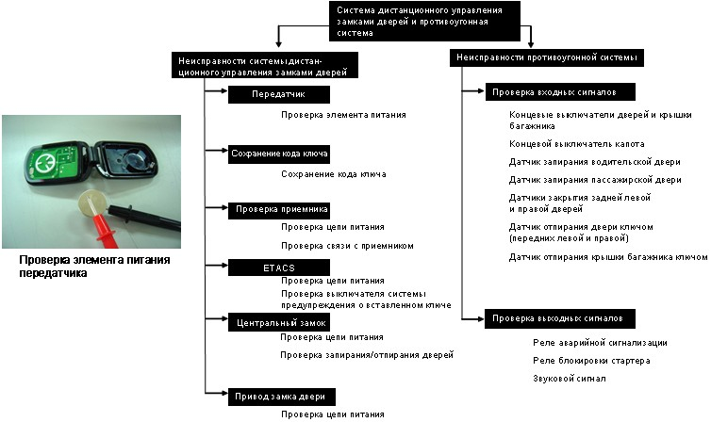
С помощью данного диагностического дерева можно найти неисправности в системе дистанционного управления замками дверей и/или противоугонной системе. Например, если система дистанционного управления замками дверей не работает, сначала следует проверить, загорается ли светодиод на передатчике при нажатии на кнопку. Если светодиод не включается, необходимо заменить элемент питания передатчика. Минимальное напряжение элемента питания должно составлять 3 В. Правильно установить элемент, соблюдая полярность. Далее следует сохранить в системе код и выполнить другие операции.
Совет: если стартер вращается, но двигатель не запускается, необходимо проверить другие системы, например иммобилайзер, систему впрыска, блокировку стартера противоугонной системой. Если стартер не вращается, иммобилайзер не является причиной этой неисправности.

